**ARCH   
EL PROYECTO**

UN PROYECTO   
DESARROLLADO POR  
**SADBOYS**

Diagrama   
DE **SECUENCIA V1.00**

**Diagrama de secuencia Inicio de Sesión  
  
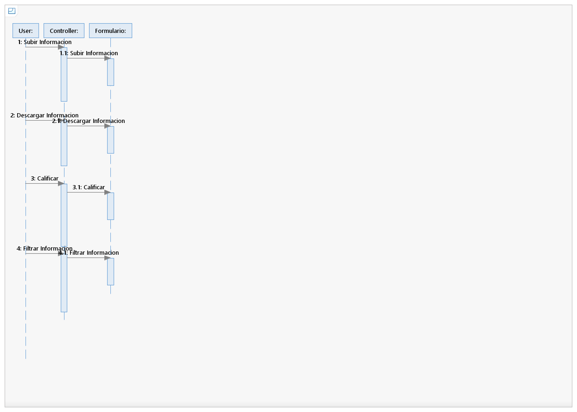**

**Diagrama de Secuencia de Gestión de Información**

